Министерство науки и высшего образования РФ.

«СЕВЕРО-КАВКАЗСКИЙ ФЕДЕРАЛЬНЫЙ УНИВЕРСИТЕТ»

Институт цифрового развития

Лабораторная работа №3

по дисциплине

«Информационно-коммуникационные технологии»

|  |
| --- |
| Выполнил:  Окунев Николай Александрович студент 2 курса группы КМБ-с-о-23-1 специальности 10.05.01 «Компьютерная безопасность»  очной формы обучения  (подпись)  Проверил:  Дымченко Иван Павлович  старший преподаватель кафедры компьютерной безопасности  (подпись) |

Ставрополь, 2025 г.

**3 Лабораторная работа «Логические функции в MS Excel»**

Цель работы: Освоить приемы решения задач с применением логических функций в MS Excel 2010.

**3.1 Технология работы**

Рассмотрим примеры решения задач с применением логических функций MS

Excel 2010.

**Пример 1**

Дана таблица MS Excel, содержащая характеристики кухонных комбайнов

разных марок

Сравнить соответствующие характеристики комбайнов и если имеются отличия, вывести в соответствующем столбце фразу «имеются отличия»

Залить светло-красным цветом ячейки исходной таблицы, если имеются

отличия в характеристиках, применить условное форматирование

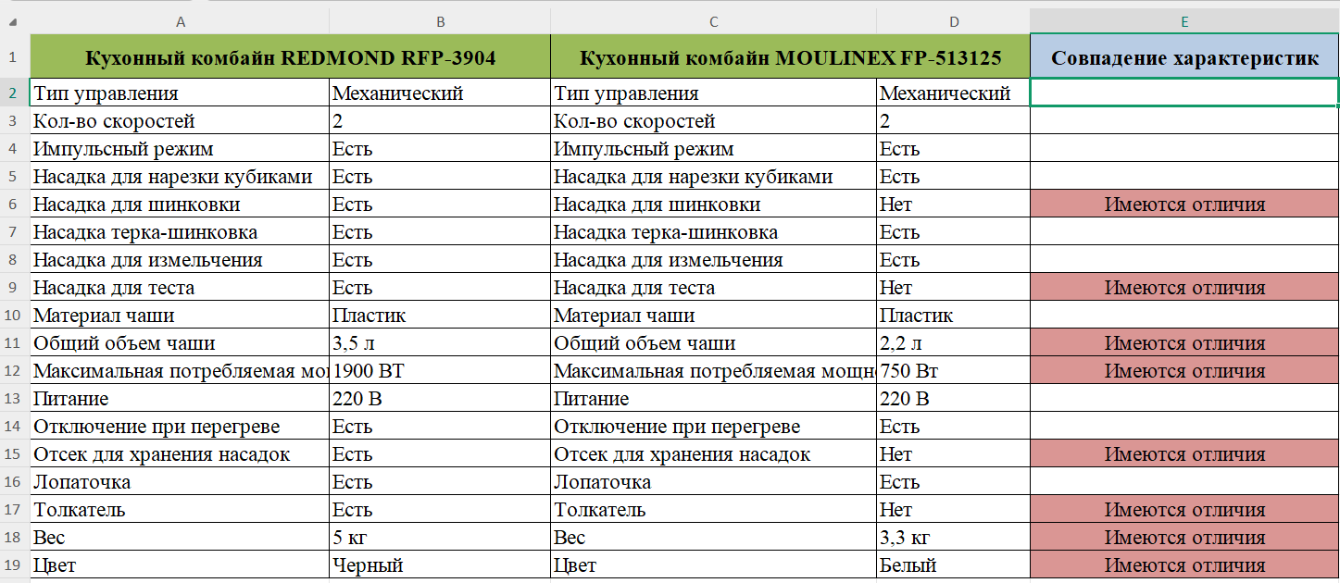

**Решение**

Для решения задачи необходимо:

1) в ячейку E2 ввести формулу

=ЕСЛИ(В2=D2;"";"имеются отличия");

2) скопировать формулу на диапазон ячеек E2:E19.

При использовании мастера функции, поля диалогового окна функции ЕСЛИ

необходимо заполнить следующим образом:

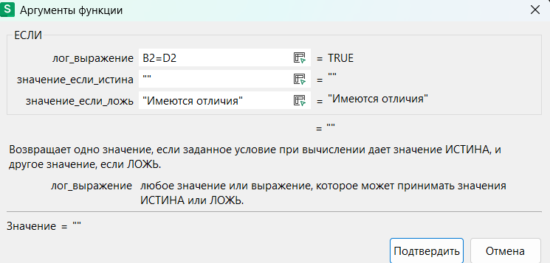

**Пример 2**

Вычислить значения кусочно-заданных функций в зависимости от значений

аргумента на интервале [-1;1] с шагом 0,5 и построить их графики в одной коорди-

натной плоскости:

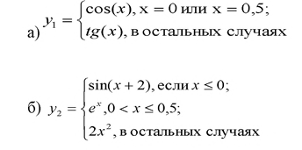

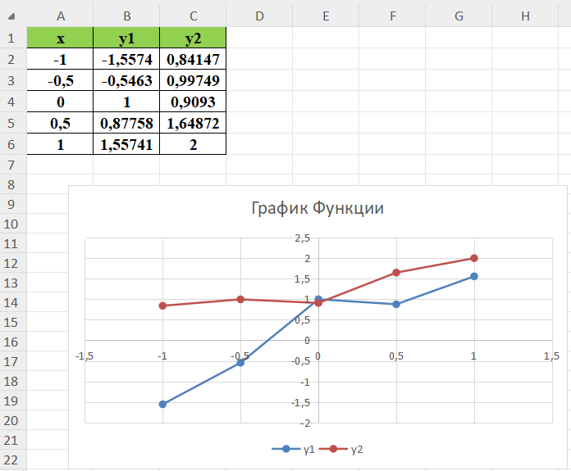

**Ход работы**

**Задание 1**

Для функций у1(х) и у2(х) (таблица 11) составьте таблицы значений на интервале [a;b] с шагом h и постройте их графики на одной координатной плоскости.

Значения a,b и h подобрать самостоятельно, исходя из особенностей заданной

функции. (Индивидуальное задание вариант 13)

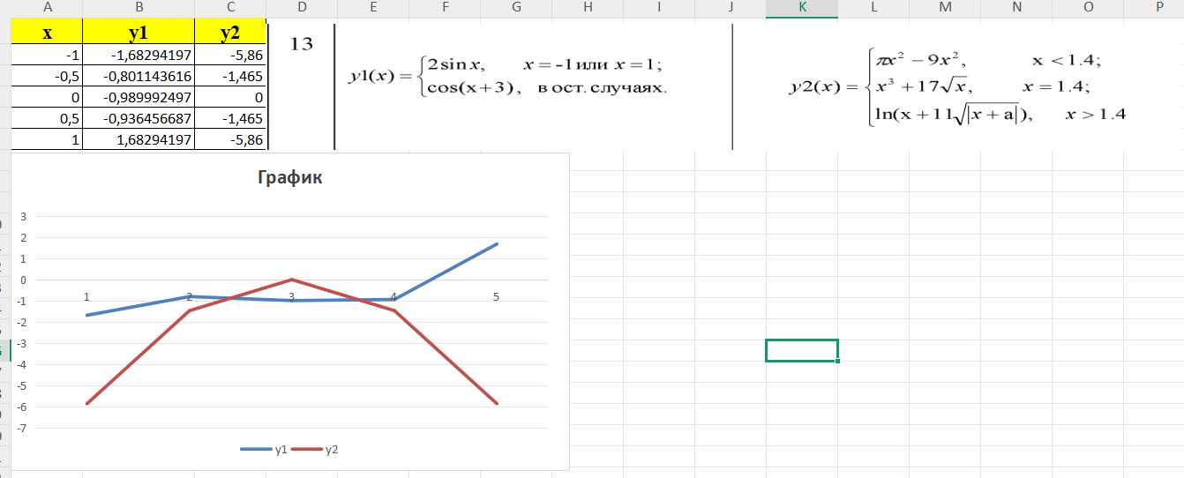

**Задание 2**

Требуется:

a) при помощи электронной таблицы рассчитать:

расход сырья каждого вида;

выход сырья (итог);

- какао-массу (масло какао + тертое какао) в процентах;

определить вид шоколада, зависящей от какао-массы, если какао-масса

больше 50%, то вид шоколада «Горький», иначе шоколад «Молочный», и вывести

«Белый», если меньше 32% (расчет выполнять с использованием функции ЕСЛИ);

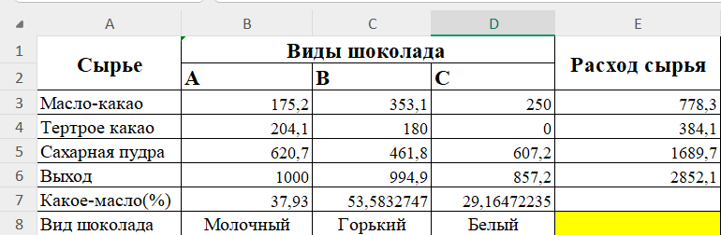

б) построить диаграмму по расходу сырья каждого вида для производства шоколада А, В, С.

